ИЗВЕЩЕНИЕ О ЗАПРОСЕ ПРЕДЛОЖЕНИЙ
по определению лучших условий исполнения договора
на поставку оборудования и материалов на территорию завода АО «Прибой»

АО «Прибой» извещает о проведении запроса предложений по определению лучших условий исполнения договора на поставку оборудования и материалов на территорию завода АО «Прибой», расположенного по адресу: пр. Дзержинского, 211, г. Новороссийск, 353925, Краснодарский край (далее – товар). Требования, характеристики, перечень оборудования и материалов, определены в техническом задании (Приложение №1).

1. Способ закупки: Запрос предложений. Под запросом предложений понимается способ осуществления закупки без проведения торгов и в сокращенные сроки, при котором информация о потребностях Заказчика сообщается неограниченному кругу лиц путем размещения на официальном сайте предприятия www.priboi.ru, на государственном сайте www.zakupki.gov. и победителем признается лицо, которое по заключению Закупочной комиссии Заказчика, предложило лучшие условия исполнения договора в соответствии с установленными критериями оценки.

2. Заказчик: АО «Прибой».
Адрес Заказчика: 353925, Краснодарский край, г. Новороссийск, пр. Дзержинского, 211, телефон (8617) 63-34-73, контактное лицо: Толкачёва Олеся Вячеславовна, тел. (8617) 63-42-05, zakupki@priboi.ru, p634205@yandex.ru.

3. Предмет договора: поставка оборудования и материалов на территорию завода АО «Прибой». Требования, характеристики, перечень оборудования и материалов, определены в техническом задании (Приложение №1).

4. Место поставки: территория объекта, расположенного по адресу: 353925, Краснодарский край, г. Новороссийск, пр. Дзержинского, 211.

5. Срок выполнения работ: - 10 рабочих дней с момента подписания договора.

6. Гарантийный срок на поставляемый товар устанавливается 12 месяцев с момента получения его Заказчиком, но он должен быть не менее срока, установленного производителем данного товара.
7. Сведения о начальной (максимальной) цене договора (цене лота):
200 000 рублей 00 копеек.

8. Стоимость работ определяется по результатам проведения запроса предложений после определения победителя. Стоимость работ включает в себя стоимость затрат на выполнение работ, расходов на приобретение материалов, необходимых для выполнения требуемых видов работ, транспортные и командировочные расходы, а также расходы на страхование, уплату налогов и других обязательных платежей и иные расходы связанные, с исполнением договора.
В Предложении Участника закупок необходимо указать фиксированную стоимость товара, включая доставку до склада покупателя (с учетом НДС, если предусмотрен (указать)). Данная стоимость может быть изменена только по письменному согласованию сторон.

9. Для участия в запросе предложений Участнику закупок необходимо до окончания срока подачи Предложений направить подготовленное Предложение на участие в запросе предложений по форме, прилагаемой к настоящему извещению (Приложение № 3) с учетом требований настоящего извещения и прилагаемого тех. задания (Приложение №1).
10. Окончательный срок подачи Предложений - до 10 часов по московскому времени 04 августа текущего года. Часы работы Заказчика с 8 часов 00 минут до 17 часов 00 минут - понедельник-пятница. Предложения необходимо направлять по адресу Заказчика (353925, Краснодарский край, г. Новороссийск, пр. Дзержинского, 211, приемная АО «Прибой») или по электронной почте zakupki@priboi.ru p634205@yandex.ru с обязательным запросом подтверждения получения и прочтения письма и звонком по тел. (8617) 63-42-05 для подтверждения получения письма. На любом этапе проведения запроса предложений Заказчик, по собственной инициативе или по запросу потенциального Участника закупок, имеет право вносить изменения (дополнения) в данное Извещение. Изменения (дополнения) размещаются на официальном сайте.

11. Рассмотрение поступивших Предложений от Участников закупок будет проведено Закупочной комиссией Заказчика в соответствии с утвержденным регламентом по адресу Заказчика.

Дата начала рассмотрения Предложений – 04 августа текущего года в 14 часов 00 минут.

12. Рассмотрение Предложений Участников закупок осуществляется Закупочной комиссией Заказчика в течение трех рабочих дней со дня окончания срока подачи Предложений.

13. Участниками закупки могут быть юридические лица, группы участников и индивидуальные предприниматели, отвечающие следующим требованиям:
  - обладать гражданской правоспособностью для заключения договора;
  - обладать необходимыми ресурсными возможностями (финансовыми, материально-техническими, производственными, трудовыми);
  - не являться неплатежеспособными, банкротами, не находиться в процессе ликвидации, на имущество участников не должен быть наложен арест, экономическая деятельность не должна быть приостановлена.

14. Для допуска к участию в запросе предложений Участнику закупок в составе Предложения Участника закупок необходимо представить следующие сведения и документы:
14.1. Предложение Участника закупок по форме, прилагаемой к настоящему извещению (Приложение №3);
14.2. Заверенную печатью и подписью руководителя копию устава организации –Участника закупок;
14.3. Копию выписки из ЕГРЮЛ (ЕГРИП), выданную не ранее одного месяца до подачи предложения.
14.4. Заверенные Участником копии документов (приказов, протоколов собрания учредителей о назначении руководителя и т.д.), подтверждающие полномочия лица, подписавшего предложение, а также его право на заключение соответствующего Договора по результатам запроса предложений. Если предложение подписывается по доверенности, предоставляется нотариально заверенная копия доверенности и вышеуказанные документы на лицо, выдавшее доверенность.

15. Предложение Участника закупок должно содержать количественные, качественные характеристики изделий, цену и срок поставки.
Предложение Участника закупок представляется по прилагаемой к извещению форме на русском языке.

16. Победителем запроса предложений является Участник, соответствующий требованиям к Участнику закупок, указанным в настоящем извещении, представивший необходимые сведения и документы и предложивший лучшие условия исполнения договора.
В качестве единого базиса сравнения ценовых предложений при определении победителя будут использованы цены предложений участников без учета НДС, (при наличии участников работающих на УСН), т.к. НДС является возмещаемым налогом, не формирующим затратную составляющую цены товара. Следовательно, закупка товара по цене, хотя и меньшей, но не содержащей НДС, является для Заказчика экономически невыгодной.
Критериями оценки Предложений Участника закупок, помимо минимальной цены исполнения договора, при равных ценовых предложениях, являются:
- минимальный срок выполнения работ;
- максимальный срок предоставления гарантий качества работ.
Отсутствие в Предложении Участника закупок документов и сведений, предусмотренных пп.13,14 настоящего извещения, является основанием для отклонения Предложения участника закупок от участия в запросе предложений как несоответствующего требованиям извещения.
При подаче более одного Предложения от одного Участника закупок все такие Предложения отклоняются и не рассматриваются как несоответствующие требованиям запроса предложений.

17. Срок заключения договора – не позднее 5 рабочих дней с даты определения победителя запроса предложений.
Договор составляется путем включения условий исполнения договора и его цены, предложенных победителем Запроса предложений, с которым заключается договор, в проект договора, прилагаемого к настоящему извещению (Приложение №2).

18. Проведение запроса предложений и настоящее извещение не являются конкурсом, либо аукционом и его проведение не регулируются статьями 447—449 части первой Гражданского кодекса Российской Федерации. Данная процедура также не является публичным конкурсом и не регулируется статьями 1057—1061 части второй Гражданского кодекса Российской Федерации. Таким образом, проведение запроса предложений не накладывает на АО «Прибой» соответствующего объема гражданско-правовых обязательств по обязательному заключению договора с победителем данной процедуры или иным участником в данной процедуре.

19. АО «Прибой» вправе объявить процедуру проведения закупки несостоявшейся или завершить процедуру закупки без заключения договора по ее результатам в любое время.

Врио Генерального директора АО «Прибой» Г.Ф. Стефаниди
(Доверенность от 19.07.2017 г. № 06/681)

Приложение № 1
к извещению на участие в запросе предложений
на поставку оборудования и материалов
на территорию завода АО «Прибой»

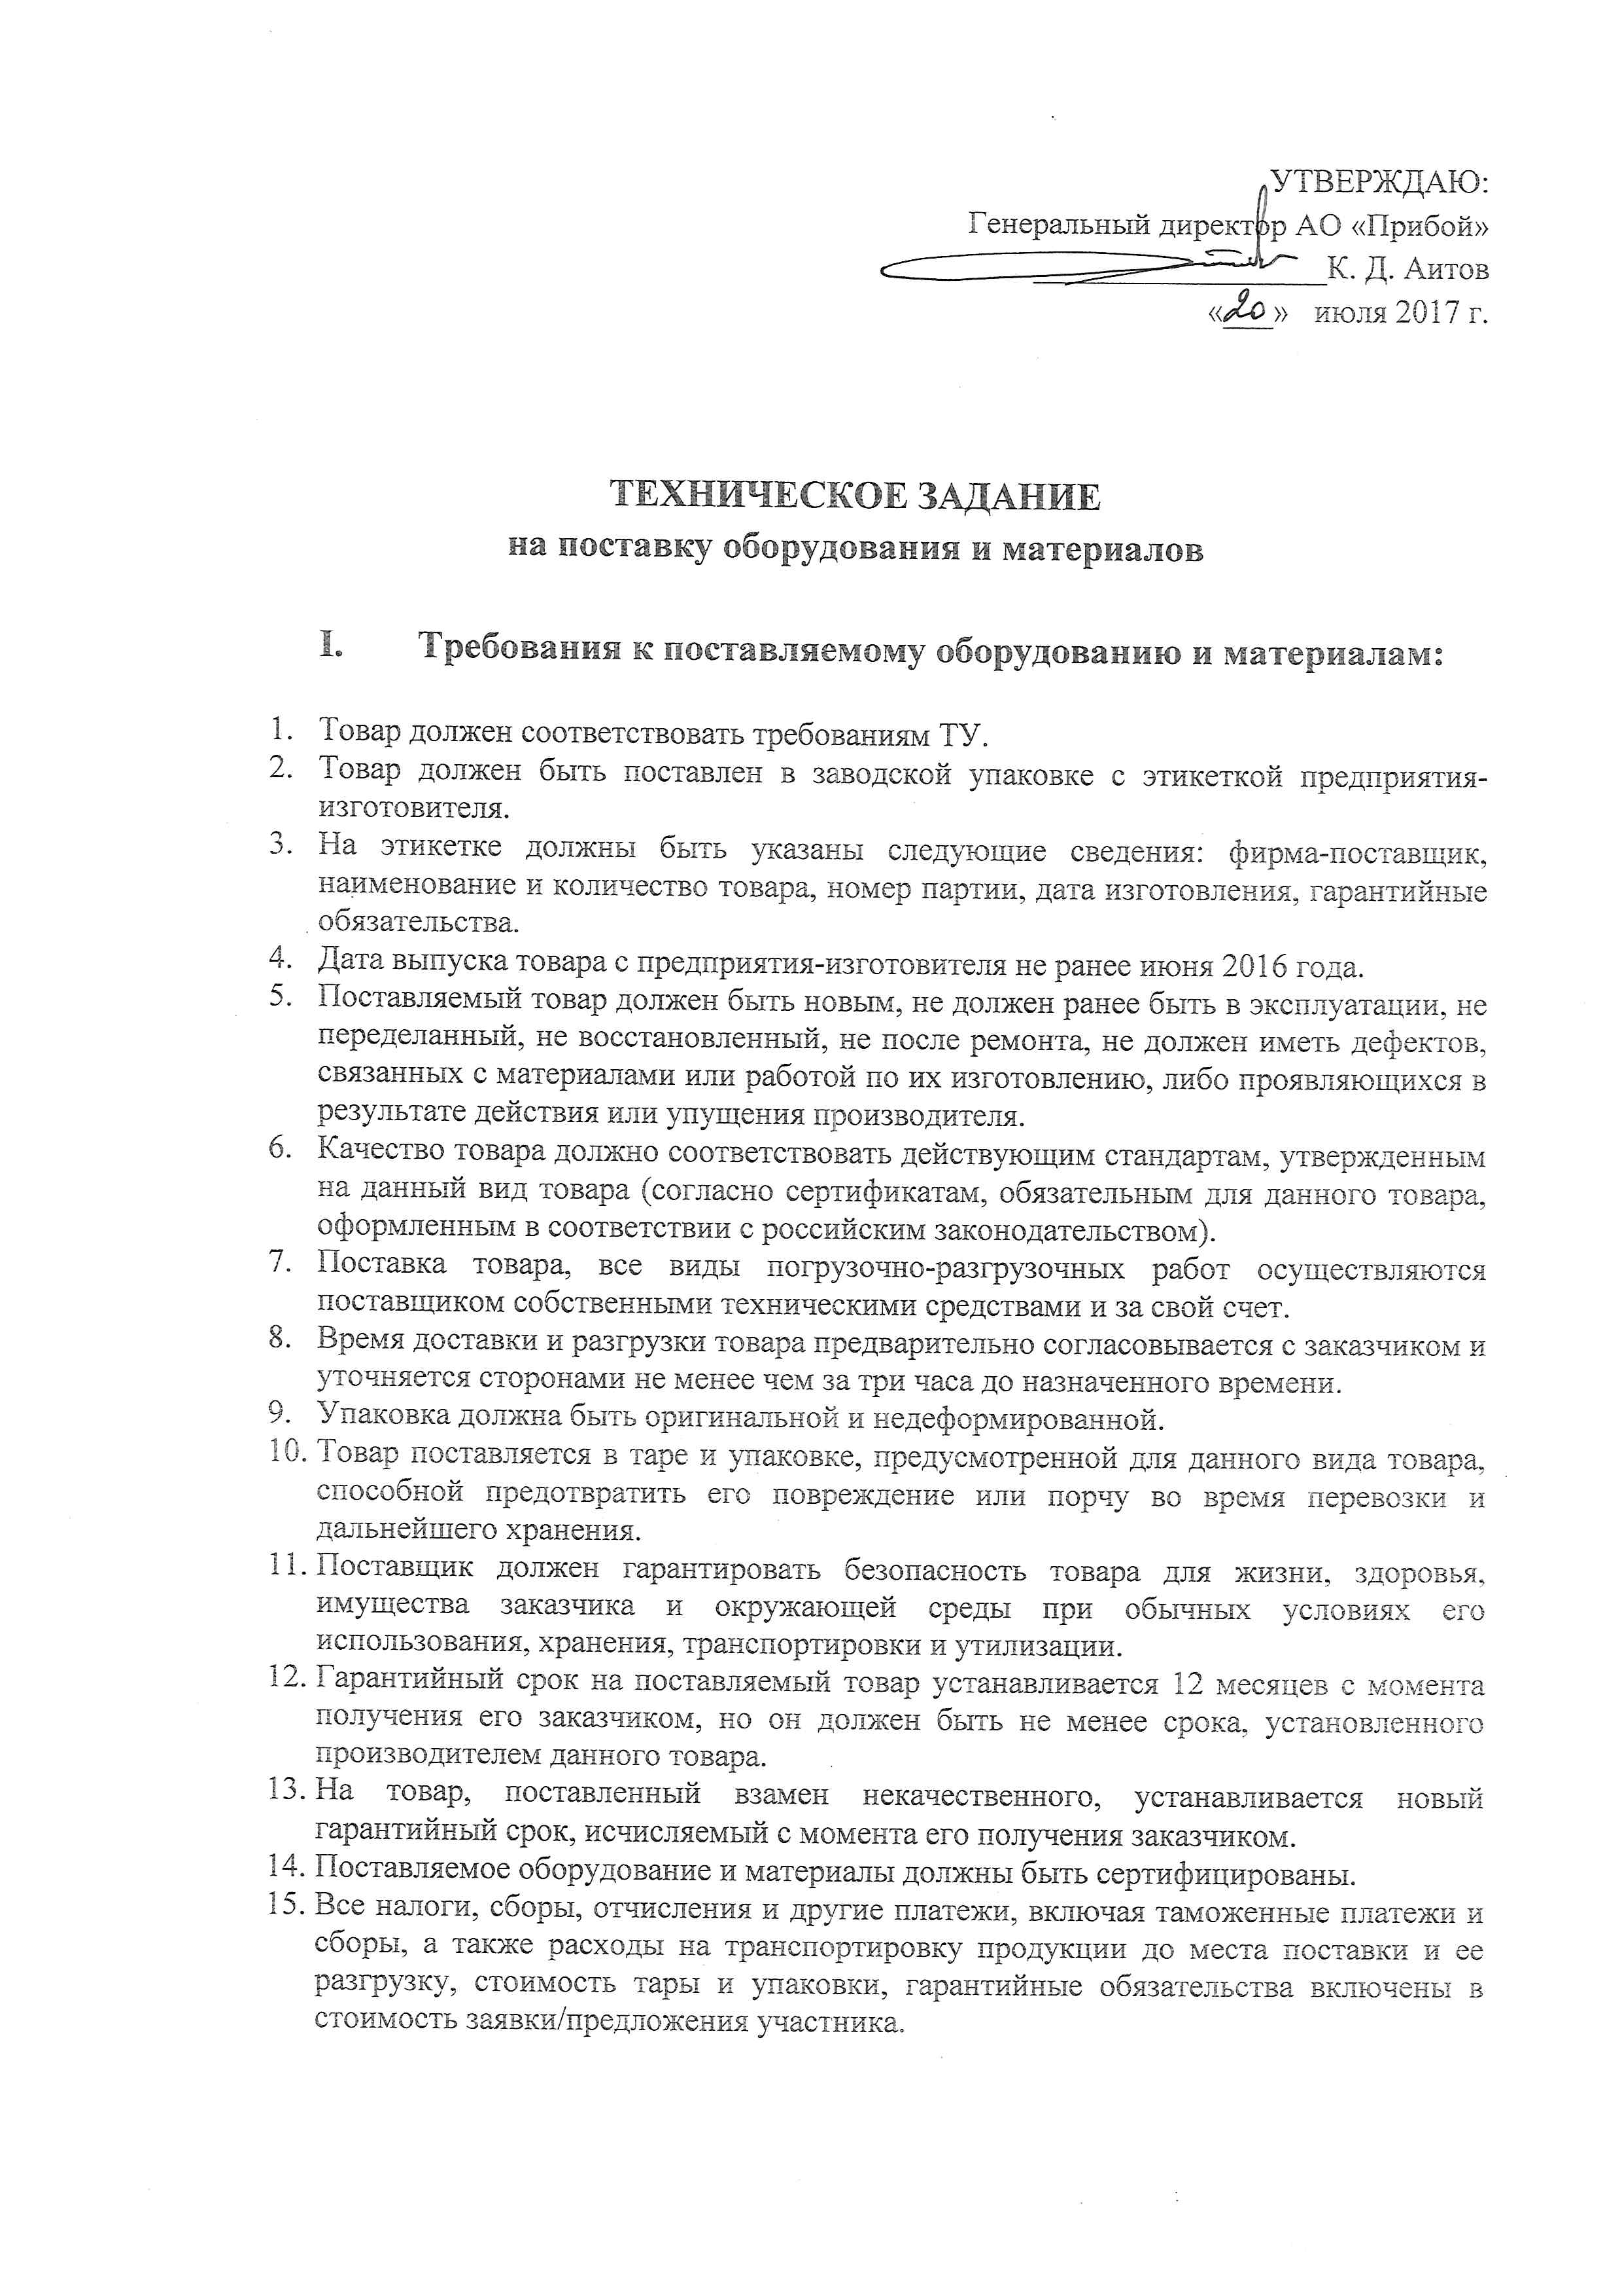
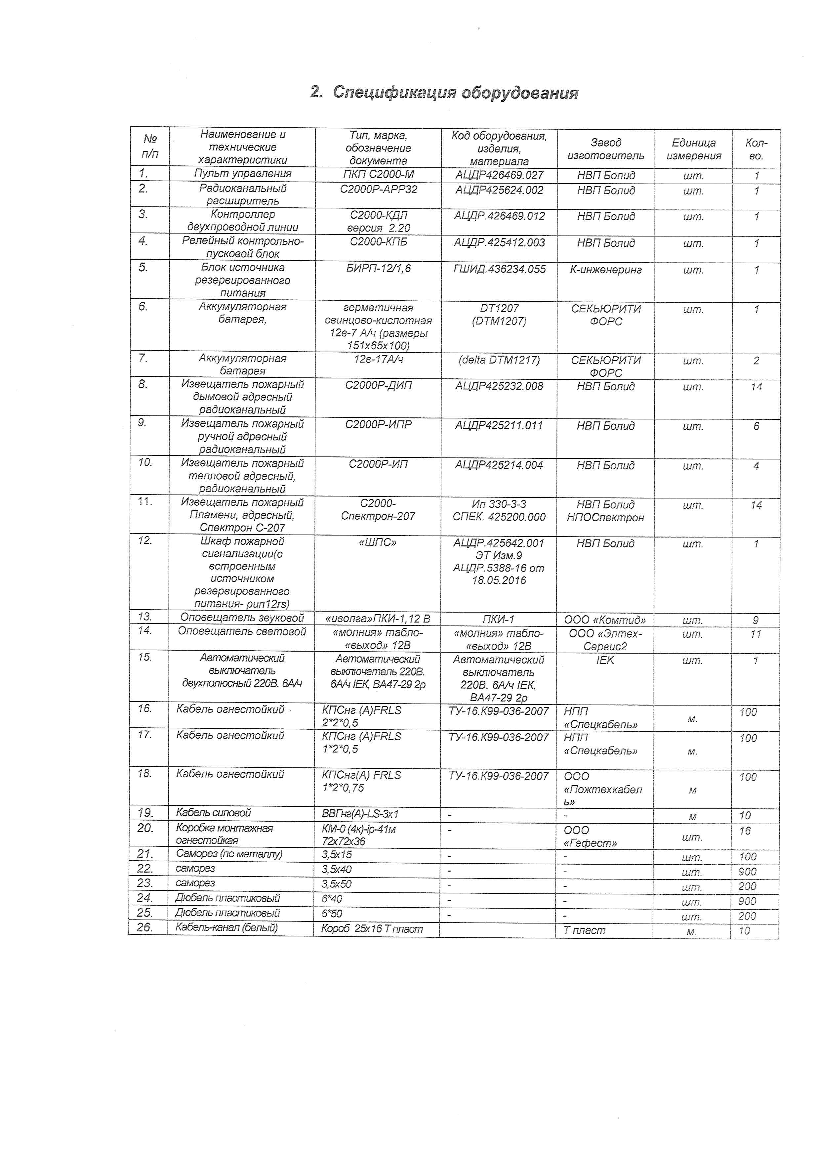

Приложение № 2
к извещению на участие в запросе предложений
на поставку оборудования и материалов
на территорию завода АО «Прибой»

ДОГОВОР №

на поставку оборудования и материалов

г. Новороссийск | «___» _________ 2017 г.

Акционерное общество «Прибой» (АО «Прибой»), именуемое в дальнейшем «Заказчик», в лице генерального директора Аитова Камиля Даниловича, действующего на основании Устава, с одной стороны, и __________________________, именуемое в дальнейшем «Поставщик», в лице __________________, действующего на основании ___________ с другой стороны, вместе именуемые Стороны, заключили настоящий Договор о нижеследующем:

- ПРЕДМЕТ ДОГОВОРА

1.1. Поставщик обязуется на условиях, предусмотренных настоящим Договором, передать в собственность Заказчика, а Заказчик обязуется принять и оплатить оборудование и материалы (далее товар). Наименование, ассортимент, количество, цена, сроки и условия поставки товара и иные условия определены в приложении к настоящему Договору – спецификации, являющейся его неотъемлемой частью (далее по тексту - «спецификация»).
1.2. Настоящим, Поставщик гарантирует, что является собственником товара являющегося предметом настоящего Договора, товар не является предметом залога, в споре или под арестом не состоит и полностью свободен от любых прав третьих лиц.

2. ЦЕНА И СУММА ДОГОВОРА. ПОРЯДОК РАСЧЕТОВ

2.1. Цена Договора составляет ______________ (______________________) рублей 00 копеек, с учетом НДС.
2.2. Товар оплачивается по цене, указанной в спецификации.
2.3. Цена товара включает цену тары, упаковки, маркировки, погрузочно-разгрузочных работ, при передаче товара Поставщиком Заказчику либо третьему лицу и доставки товара до места поставки по адресу: Краснодарский край, г. Новороссийск, пр. Дзержинского, 211.
2.4. Расчет за поставляемый товар производится Заказчиком платежным поручением путем перечисления суммы, соответствующей спецификации, на расчетный счет Поставщика на условиях 100 % оплаты в течение 5 (Пяти) банковских дней после подписания акта о приемке товара на территории Заказчика.
2.5. Расчеты за поставляемый товар производятся Заказчиком в валюте Российской Федерации.

3. КАЧЕСТВО И КОМПЛЕКТНОСТЬ ТОВАРА. ДОКУМЕНТЫ

3.1. Поставляемый по настоящему Договору товар по своему качеству и комплектности должен соответствовать требованиям, предусмотренным законодательством, а также ГОСТ, ТУ, Стандартам и т.п.
3.2. Если поставляемый по настоящему Договору товар в соответствии с действующим законодательством Российской Федерации подлежит обязательной сертификации, Поставщик обязан передать Заказчику сертификат соответствия. Если обязательные для применения и исполнения требования к поставляемому по настоящему Договору товару предусмотрены техническим регламентом, то Поставщик обязан передать Заказчику декларацию о соответствии.
3.3. Повышенные требования к качеству товара определяются в спецификации.
3.4. Поставщик предоставляет Заказчику гарантию качества товара. Гарантийный срок устанавливается в спецификации, исчисляется с момента передачи товара Заказчику Поставщиком либо третьим лицом по качеству в месте поставки.
3.5. В случае передачи по настоящему Договору Заказчику товара ненадлежащего качества, Заказчик вправе по своему выбору потребовать от Поставщика:
- соразмерного уменьшения покупной цены товара;
- безвозмездного устранения недостатков товара в разумный срок;
- возмещения своих расходов на устранение недостатков товара.
В случае существенного нарушения требований к качеству товара (обнаружения неустранимых недостатков, недостатков, которые не могут быть устранены без несоразмерных расходов или затрат времени, или выявляются неоднократно, либо проявляются вновь после их устранения, и других подобных недостатков) Заказчик вправе по своему выбору:
- отказаться от исполнения настоящего договора и потребовать возврата уплаченной за товар денежной суммы в полном объеме;
- потребовать замены товара ненадлежащего качества товаром, соответствующим Договору.
Поставщик, настоящим обязуется исполнить такое требование Заказчика в нормально необходимый для этого срок, но не позднее 30 календарных дней с момента получения Поставщиком указанного требования Заказчика.
3.6. Поставщик обязуется передать Заказчику относящиеся к товару надлежащим образом оформленные документы (далее по тексту - «товаросопроводительные документы») в следующем порядке:
- упаковочный ярлык должен быть передан в порядке и в сроки, установленные настоящим договором для передачи товара,
- счет-фактура, товарная накладная (с обязательным указанием номера транспортной (железнодорожной) накладной, если доставка товара производится перевозчиком), сертификат соответствия, декларация о соответствии, инструкция по эксплуатации, технический паспорт и тому подобные документы должны быть переданы непосредственно Заказчику либо посредством почтовой связи заказным письмом с уведомлением о вручении с указанием почтового адреса Заказчика в течение пяти дней с даты отгрузки товара;
- копия товарной накладной (с обязательным указанием номера транспортной (железнодорожной) накладной, если доставка товара производится перевозчиком) должна быть передана посредством факсимильной связи в течение двух дней с момента отгрузки товара.
4. МАРКИРОВКА, ТАРА И УПАКОВКА

4.1. Поставщик обязуется поставить Заказчику товар в таре и упаковке, за исключением товара, который по своему характеру не требует затаривания или упаковки. Тара и упаковка товара должны соответствовать установленным в стране изготовителя товара стандартам и обеспечивать сохранность товара при погрузочно-разгрузочных работах (интенсивную подъемно-транспортную нагрузку, воздействие экстремальных температур, соли и осадков во время перевозки, а также открытого хранения).
4.2. Поставщик обязуется поставить Заказчику товар с нанесенной на тару и упаковку маркировкой. Маркировка должна соответствовать установленным в Российской Федерации стандартам, должна быть нанесена четко, несмываемой краской и содержать следующие сведения:
-наименование товара,
-наименование и номер телефона грузоотправителя,
-наименование станции назначения,
-наименование и номер телефона грузополучателя,
-вес брутто,
-вес нетто.
Места, требующие специального обращения, должны иметь дополнительную маркировку: «Осторожно», «Верх», «Не кантовать», а также другие обозначения, необходимые в зависимости от специфики груза.

5. УСЛОВИЯ ПОСТАВКИ

5.1. Поставщик обязуется передать товар (обеспечить передачу товара) по настоящему Договору в месте передачи товара (далее по тексту – место поставки), в порядке и в сроки, указанные в спецификации.
5.2. Досрочная поставка товара и поставка по частям допускается только с предварительного письменного согласия Заказчика.
5.3. В случае доставки товара по настоящему Договору перевозчиком Поставщик обязан после произведенной отгрузки товара незамедлительно известить об этом Заказчика посредством электронной связи либо путем направления факсимильного сообщения или телеграммы. В извещении об отгрузке Поставщик обязан указать номер и дату настоящего Договора, наименование отгруженного товара, количество мест, вес брутто, дату отгрузки, планируемую дату прибытия на указанную в настоящем договоре станцию назначения (место поставки), номер транспортного средства.
5.4. Право собственности на товар по настоящему Договору переходит от Поставщика к Заказчику в момент передачи товара Заказчику Поставщиком либо третьим лицом в месте поставки.
5.5. Каждая из сторон обязана совершить действия, необходимые с ее стороны для обеспечения передачи и получения товара в порядке и в сроки, установленные настоящим Договором.
5.6. Поставщик, допустивший недопоставку товара, обязан восполнить недопоставленное количество товара в нормально необходимый для этого срок, но не позднее 5 (Пяти) рабочих дней с момента получения Поставщиком требования Заказчика об этом.
6. ПРИЕМКА ТОВАРА

6.1. Приемка товара производится Заказчиком в одностороннем порядке в срок, не превышающий 10 дней после его получения от Поставщика либо от третьего лица в указанном в соответствующей спецификации месте приемки товара по количеству и по качеству.
6.2. Приемка товара по количеству и качеству, в результате которой обнаружены нарушения условий настоящего Договора (недостача, брак и т.п.), оформляется односторонним актом. При этом Заказчик обязан поместить весь товар на ответственное хранение и в пятидневный срок письменно уведомить Поставщика об обнаруженных недостатках. После получения указанного уведомления Поставщик имеет право в пятидневный срок направить своего представителя для осмотра товара и оформления двустороннего акта, удостоверяющего качественное и (или) количественное состояние товара.
6.3. При наличии разногласий по поводу состояния товара, по требованию любой стороны может быть проведена независимая экспертиза. Расходы на проведение экспертизы несет сторона, нарушившая условия настоящего Договора о количестве и (или) качестве товара, либо сторона, несправедливо потребовавшая проведения экспертизы.
6.4. Двусторонний акт либо акт экспертизы является основанием для предъявления Заказчиком требований к Поставщику об устранении нарушений настоящего Договора. В случае неприбытия в указанный срок представителя Поставщика или в случае отказа Поставщика от направления представителя, односторонний акт с оговоренными в нем нарушениями условий настоящего Договора является основанием для предъявления Заказчиком требований к Поставщику об устранении таких нарушений.
6.5. В случае получения товар по настоящему Договору от перевозчика Заказчик обязан проверить соответствие товара сведениям, указанным в транспортных и товаросопроводительных документах, а также принять этот товар от перевозчика с соблюдением правил, предусмотренных законами и иными правовыми актами, регулирующими деятельность транспорта. Во всех случаях обнаружения утраты и (или) повреждения товара при перевозке или несоответствия фактически полученного количества товара товаросопроводительным документам Заказчик обязан потребовать от перевозчика составления коммерческого акта.

7. ОТВЕТСТВЕННОСТЬ СТОРОН

7.1. В случае неисполнения или ненадлежащего исполнения обязательств, предусмотренных настоящим договором, стороны несут ответственность в соответствии с действующим законодательством Российской Федерации. Убытки по настоящему Договору взыскиваются в полной сумме сверх неустойки.
7.2. В случае просрочки оплаты поставленного по настоящему Договору товара Заказчик по требованию Поставщика уплачивает последнему пени в размере 0,1 % просроченной суммы за каждый день просрочки. Заказчик не уплачивает пени за просрочку оплаты, если последняя обусловлена не по его вине.
7.3. За нарушение сроков поставки товара Поставщик уплачивает Заказчику пени в размере 0,5 % стоимости не поставленного в срок товара за каждый день просрочки.
7.4. Поставщик уплачивает Заказчику штраф в размере 10% итоговой суммы соответствующей спецификации, за любое из следующих нарушений условий настоящего договора:
- за поставку товара с ненадлежащим образом оформленными товаросопроводительными документами либо без одного или нескольких товаросопроводительных документов.
7.5. За поставку товара ненадлежащего качества или ненадлежащей комплектности Поставщик уплачивает Заказчику штраф в размере 10 % цены некачественного либо некомплектного товара.
8. ГАРАНТИИ

8.1. Поставщик настоящим гарантирует, что товары, поставленные в рамках настоящего Договора, являются новыми, неиспользованными, новейшими либо серийными моделями, отражающими все последние модификации конструкций и материалов. Поставщик далее гарантирует, что товар, поставленный по данному Договору, не будут иметь дефектов, связанных с конструкцией, материалами или работой, либо проявляющихся в результате действия или упущения Производителя и/или Поставщика, при нормальном использовании поставленного товара в соответствии с правилами эксплуатации и обслуживания товара, установленных Производителем.
8.2. Гарантийные обязательства Поставщика (далее – Гарантия), действительны в течение гарантийного срока- 1 год, (далее – Гарантийный период). Исчисление Гарантийного периода на поставленный товар начинается с даты подписания документа о сдачи-приёмки товара по качеству в месте поставки.
8.3. Если в течение Гарантийного периода будет выявлено, что товар не соответствуют техническим требованиям, Поставщик обязан заменить товар, чтобы указанные требования были выполнены. Замена товара должна быть произведена не позднее 5 (Пяти) рабочих дней с даты поступления соответствующего уведомления от Заказчика, без каких-либо дополнительных расходов со стороны Заказчика.
8.4. В случае выявления неисправности (ей) товара Заказчик обязан оперативно в письменном виде (сообщением по факсу, электронной почтой) уведомить Поставщика обо всех претензиях, связанных с Гарантией. В случае отказа в проведении гарантийного обслуживания товара Поставщик обязан в течение 2 (двух) рабочих дней письменно уведомить об этом Заказчика с указанием мотивированных причин такого отказа. Причинами отказа в проведении гарантийного обслуживания товара могут служить лишь нарушение персоналом Заказчика правил эксплуатации и/или условий хранения товара.
8.5. Если в течение гарантийного срока товар вышел из строя или был выявлен брак, Поставщик обязуется произвести ремонт или замену бракованного или вышедшего из строя товара или его частей без каких-либо расходов со стороны Заказчика не позднее 5 (пяти) рабочих дней от даты поступления соответствующего уведомления от Заказчика.
8.6. В Гарантийный период доставка неисправного товара с места установки товара в адрес сервисного центра Поставщика и обратно производится за счет Поставщика без каких либо дополнительных расходов со стороны Заказчика.

9. ФОРС-МАЖОР

9.1. Ни одна из сторон не несет ответственности перед другой стороной за невыполнение обязательств, обусловленное обстоятельствами непреодолимой силы (форс-мажор), возникшими помимо воли и желания сторон, и которые нельзя было разумно предвидеть или избежать, включая: военные действия, гражданские волнения, забастовки, государственные запреты, землетрясения, наводнения, пожары и т. д.
9.2. Сроки исполнения обязательств при наступлении обстоятельств непреодолимой силы отодвигаются соразмерно времени, в течение которого действуют такие обстоятельства.
9.3. Сторона, которая не исполняет своего обязательства вследствие действия обстоятельств непреодолимой силы, должна в течение пяти рабочих дней, с даты возникновения обстоятельства непреодолимой силы известить письменно (по факсу) другую сторону о препятствии и его влиянии на исполнение обязательств по настоящему Договору. Отсутствие письменного извещения в течение вышеуказанного срока лишает сторону права ссылаться на обстоятельства непреодолимой силы.
9.4. Если обстоятельства непреодолимой силы действуют более двух последовательных месяцев, настоящий Договор может быть расторгнут по инициативе стороны, не затронутой действием обстоятельств непреодолимой силы, путем направления уведомления другой стороне, при этом ни одна из сторон не вправе требовать от другой стороны возмещения убытков. В этом случае Поставщик обязан вернуть Заказчику все полученные по настоящему Договору денежные средства в течение десяти банковских дней с момента расторжения настоящего договора. Данное положение не распространяется на обязательства сторон, возникшие до наступления обстоятельств непреодолимой силы.
9.5. Надлежащим доказательством наличия обстоятельств непреодолимой силы и их продолжительности является заключение Торгово-промышленной палаты Российской Федерации (ее территориального органа) либо уполномоченного государственного органа.

10. ПОРЯДОК РАЗРЕШЕНИЯ СПОРОВ

10.1. В случае возникновения споров и разногласий при исполнении условий настоящего Договора Стороны примут все меры к разрешению их путем переговоров. Соблюдение претензионного (досудебного) порядка рассмотрения споров обязательно. Срок рассмотрения претензии – 5 (пять) календарных дней с момента ее получения. Претензия должна быть составлена в письменной форме и направлена другой Стороне по адресам, указанным в разделе 13 настоящего Договора.
10.2. В случае не достижения сторонами соглашения, споры передаются на рассмотрение в Арбитражный суд г. Краснодара и разрешаются в соответствии с действующим законодательством Российской Федерации.

11. СРОК ДЕЙСТВИЯ ДОГОВОРА

11.1. Настоящий Договор вступает в силу с момента его подписания сторонами и действует до полного выполнения сторонами принятых на себя обязательств.

12. ПРОЧИЕ УСЛОВИЯ

12.1. Настоящий Договор может быть изменен, дополнен, расторгнут по соглашению сторон либо по иным основаниям, предусмотренным действующим законодательством Российской Федерации.
12.2. Все изменения и дополнения к настоящему Договору действительны лишь при условии, что они совершены в письменной форме и подписаны надлежащим образом уполномоченными на то представителями сторон.
12.3. Поставщик по своему усмотрению может за свой счет, без увеличения Цены настоящего Договора, застраховать товар, от порчи или повреждения, связанных с их изготовлением, приобретением, транспортировкой, хранением и доставкой.
12.4. Поставщик не вправе уступить свои права и обязанности по настоящему Договору какому-либо третьему лицу без письменного на то согласия Заказчика.
12.5. В случае если в спецификации указаны условия иные, чем в настоящем Договоре, применяются условия, указанные в спецификации. Поставщик обязуется согласовать непосредственно перед поставкой точный адрес поставки товара.
12.6. В случае изменения своих места нахождения, номеров телефонов и телефаксов, банковских реквизитов, почтового адреса либо адреса электронной почты, сторона настоящего Договора обязана в пятидневный срок уведомить об этом другую сторону. Если сторона не была извещена об изменении места нахождения, номеров телефонов и телефаксов, банковских реквизитов, почтового адреса либо адреса электронной почты другой стороны в вышеуказанные сроки, то вся корреспонденция, направленная по прежнему адресу, будет считаться полученной, с даты ее поступления по прежним реквизитам.
12.7. Поставщик обязуется поставить товар по настоящему Договору свободных от любых прав третьих лиц, который находится в свободном обращении на таможенной территории Российской Федерации, в полном объеме уплачены таможенные пошлины, налоги и сборы, сняты все ограничения, установленные законодательством Российской Федерации, связанные с выпуском товара в свободное обращение на таможенную территорию Российской Федерации.
12.8. Поставщик настоящим гарантирует Заказчику, что к Заказчику не будут применены меры материальной ответственности по искам третьих лиц в отношении нарушения патентных прав, а также прав на использование торговой марки или промышленных образцов, связанных с использованием товара или любой их части в Российской Федерации.
12.9. В случае предъявления к Заказчику третьими лицами исков в отношении нарушения патентных прав, а также прав на использование торговой марки или промышленных образцов, Поставщик будет привлечен в процесс в качестве ответчика, заменив тем самым Заказчика как ненадлежащую сторону. При этом все судебные издержки, понесенные Заказчиком, будут полностью возмещены Поставщиком.
12.10. Риск случайной гибели или случайного повреждения товара переходит к Заказчику с момента подписания Заказчиком документов о приемки товара.
12.11. Настоящий Договор может быть заключен путем обмена документами посредством факсимильной связи (идентичными экземплярами настоящего договора), содержащими подписи сторон и скрепленные печатями сторон с последующим обменом оригиналами настоящего Договора.
12.12. Вся корреспонденция по настоящему Договору, если иное прямо не установлено настоящим Договором, будет направляться сторонами по следующим реквизитам:
для Поставщика: адрес ______________________________________________________;
для Заказчика: адрес 353925, Краснодарский край, г. Новороссийск, пр-т. Дзержинского, 211, факс: (8617) 63-34-76, тел. 63-34-73
12.13. Во всем остальном, что не предусмотрено настоящим договором, стороны руководствуются действующим законодательством Российской Федерации.
12.14. Настоящий договор составлен в двух идентичных экземплярах, имеющих равную юридическую силу. Один экземпляр находится у Поставщика, другой – у Заказчика.

13. МЕСТА НАХОЖДЕНИЯ И РЕКВИЗИТЫ СТОРОН

Заказчик: | Поставщик:
Акционерное общество «Прибой»
353925, Краснодарский край, г. Новороссийск,
пр. Дзержинского, 211
ИНН 2315012170/КПП 231550001
ОГРН 1022302379373
р/с 40702810200440041134
Филиал «Южный» Банка ВТБ
(ПАО) в г. Ростов-на-Дону,
к/с 30101810160150000063
БИК 046015063

Заказчик Поставщик:

Генеральный директор
АО «Прибой»

_________________ К.Д.Аитов _______________________________

Приложение № 1
к Договору № _________
от « __ » ____________ 2017 г.

СПЕЦИФИКАЦИЯ
Оборудования и материалов
№ | Товары (работы, услуги) | Кол-во | Ед. изм. товара | Цена руб. за ед. с НДС | Сумм руб. с НДС | Срок поставки
1 | Пульт управления ПКП С2000-М АЦДР 426469.027 | 1 | шт |  |  | 10 рабочих дней
2 | Радиоканальный расширитель С2000Р-АРР32 АЦДР 425624.002 | 1 | шт |  |  | 10 рабочих дней
3 | Контроллер двухпроводной линии С2000-КДЛ версия 2.20 АЦДР.426469.012 | 1 | шт |  |  | 10 рабочих дней
4 | Релейный контрольно-пусковой блок С2000-КПБ АЦДР.425412.003 | 1 | шт |  |  | 10 рабочих дней
5 | Блок источника резервного питания БИРП-12/1,6 ГШИД.436234.055 | 1 | шт |  |  | 10 рабочих дней
6 | Аккумуляторная батарея герметичная свинцово-кислотная 12в-7 А/ч (размеры 151х65х100) DT1207 (DTM1207) | 1 | шт |  |  | 10 рабочих дней
7 | Аккумуляторная батарея 12в-17 А/ч (delta DTM1217) | 2 | шт |  |  | 10 рабочих дней
8 | Извещатель пожарный дымовой адресный радиоканальный С2000Р-ДИП АЦДР425232.08 | 14 | шт |  |  | 10 рабочих дней
9 | Извещатель пожарный ручной адресный радиоканальный С2000Р-ИПР АЦДР425211.011 | 6 | шт |  |  | 10 рабочих дней
10 | Извещатель пожарный тепловой адресный, радиоканальный С2000Р-ИП АЦДР425214.004 | 4 | шт |  |  | 10 рабочих дней
11 | Извещатель пожарный Пламени, адресный, Спектрон С-207 Ип 330-3-3 СПЕК.425200.000 | 14 | шт |  |  | 10 рабочих дней
12 | Шкаф пожарной сигнализации (с встроенным источником резервированного питания-рип12rs) «ШПС» АЦДР.425642.001 ЭТ Изм.9, АЦДР.5388-16 от 18.05.2016 | 1 | шт |  |  | 10 рабочих дней
13 | Оповещатель звуковой «иволга» ПКИ-1,12 В | 9 | шт
14 | Оповещатель световой «молния» табло-«выход» 12В | 11 | шт
15 | Автоматический выключатель двухполюсный 220В. 6А/ч IEK, BA47-29 2p | 1 | шт
16 | Кабель огнестойкий КПСнг (A)FRLS 2*2*0.5 ТУ-16.К99-036-2007 | 100 | м
17 | Кабель огнестойкий КПСнг (A)FRLS 1*2*0,5 ТУ-16.К99-036-2007 | 100 | м
18 | Кабель огнестойкий КПСнг (A)FRLS 1*2*0,75 ТУ-16.К99-036-2007 | 100 | м
19 | Кабель силовой ВВГнг(A)-LS-3x1 | 10 | м
20 | Коробка монтажная огнестойкая КМ-0 (4к)-ip-41м 72х72х36 | 16 | шт
21 | Саморез (по металлу) 3,5х15 | 100 | шт
22 | Саморез 3,5х40 | 900 | шт
23 | Саморез 3,5х50 | 200 | шт
24 | Дюбель пластиковый 6*40 | 900 | шт
25 | Дюбель пластиковый 6*50 | 200 | шт
26 | Кабель-канал (белый) Короб 25х16 Т пласт | 10 | м

Заказчик Поставщик:

Генеральный директор
АО «Прибой»

_________________ К.Д.Аитов ______________________________

Приложение № 3
к извещению на участие в запросе предложений
на поставку оборудования и материалов
на территорию завода АО «Прибой»
(заполняется на фирменном бланке организации)

Председателю Комиссии АО «Прибой»
по закупкам товаров, работ, услуг
Франтовой Анне Николаевне

Предложение участника закупок на поставку оборудования и материалов на территорию завода АО «Прибой», расположенного по адресу: пр. Дзержинского, 211, г. Новороссийск, 353925, Краснодарский край (далее – товар).

Изучив извещение на участие в запросе предложений на право поставки товара, ____________________________________________________
(наименование участника закупок)
в лице, __________________________________________________________________
(наименование должности, Ф.И.О. руководителя, уполномоченного лица для юридического лица)
сообщает о согласии участвовать в запросе предложений на условиях, установленных в извещении на участие в запросе предложений, и направляет настоящее Предложение.
1. Мы согласны поставить оборудование и материалы в соответствии с требованиями извещения на участие в запросе предложений в объёме и на условиях, которые изложены в Техническом задании и проекте договора и на следующих условиях:

Общая стоимость с доставкой составляет ______________________, в том числе НДС 18%

Срок выполнения работ__________________(заполняется Участником закупок).

2. Настоящим гарантируем достоверность представленной нами в извещении информации и подтверждаем право Заказчика, запрашивать у нас, в уполномоченных органах власти и у упомянутых в нашей заявке юридических и физических лиц информацию, уточняющую представленные нами в ней сведения.
3. В случае если наши предложения будут признаны лучшими, мы берем на себя обязательства подписать договор с Заказчиком на выполнение работ в соответствии с требованиями извещения на участие в запросе предложений и нашими условиями, указанными в настоящем извещении, в срок не позднее 5 рабочих дней с даты определения победителя запроса предложений.

СВЕДЕНИЯ ОБ УЧАСТНИКЕ ЗАКУПОК
(ЗАПОЛНЯЕТСЯ УЧАСТНИКОМ ЗАКУПОК)

1 | Фирменное наименование (наименование)
2 | Организационно-правовая форма
3 | ИНН/КПП/ОГРН/ОКПО
4 | Место нахождения
5 | Почтовый адрес
6 | Номер контактного телефона/факс
7 | ФИО, должность руководителя, паспортные данные
8 | Адрес электронной почты
9 | Фамилия, имя, отчество, должность сотрудника (контактное лицо)
10 | Место регистрации организации
11 | Год регистрации организации
12 | Банковские реквизиты:
13 | Наименование банка
14 | Р/с в банке
15 | К/счет
16 | БИК
17 | Непроведение ликвидации участника размещения заказа и отсутствие решения арбитражного суда о признании участника размещения заказа банкротом и об открытии конкурсного производства | Указать проводится/не проводится
18 | Неприостановление деятельности участника размещения заказа в порядке, предусмотренном Кодексом Российской Федерации об административных правонарушениях | Указать приостановлена /не приостановлена
19 | Указать относиться ли Участник закупок к субъектам малого и среднего предпринимательства, в соответствии с Федеральным законом от 24.07.2007г № 209-ФЗ «О развитии малого и среднего предпринимательства в РФ»

Для подготовки и оформления договора настоящее будет исполнять роль обязательного договора между нами.
Участник закупок
(уполномоченный представитель) ______________ __________________
М.П (подпись) (Ф. И. О., должность)

